Разработка фрагмента урока по английскому языку по теме «Погода» по работе над песней
Класс: 4б
Учебник: Афанасьева О.В, Михеева И.В.Rainbow English. Издательство «Дрофа», Москва 2020, Тема «The weather we have» стр.38 урок №5 упр.6 стр.59
Тема урока: Погода. Глагол «To be» в простом настоящем и простом прошедшем времени.
Цель: Повторить лексику по теме «Погода» и «Времена года» и научиться описывать погоду в простом настоящем и простом прошедшем времени на основе песни «What 's the Weather Like Today?»
Задачи:
- использовать новые выражения из текста песни;
- работать в паре в соответствии с нормами общения, правилами поведения и этикета;
-воспринимать на слух и понимать речь учителя, аудиозапись;
- различать использование форм глагола «To be» в простом настоящем и простом прошедшем времени;
- Показать языковой и речевой материал (новый и для повторения)
Оборудование: компьютер, мультимедийный проектор, аудиозапись,
учебник

Ход урока
Этап 1. подготовка учащихся к речевой деятельности на иностранном языке.
Приветствие: (T):Good-morning! I am glad to see you. Sit down, please.
Фонетиеская разминка: (Т): Answer my questions, please.
-What date is it today?
-What day of the week is it today?
- What season is it now?
-Who`s absent today?
Дети приветствуют учителя. Отвечают на вопросы.
Фонетическая зарядка.
(T):Let`s look at the screen! Repeat the words after me. (условно-речевое упражнение)
Spring, Summer, Autumn, Winter
Sunny, Rainy, Warm, Storm, Windy, Cloudy, Muddy, Nasty
Дети слушают учителя и повторяют за ним слова.
Этап 2. Введение нового языкового материала.
Now we are going to listen to the song (текст песни дети видят на экране проектора): Это речевое упражнения для аудирования и у для совершенствования фонетических навыков (Презентация нового грамматического явления)
https://rosuchebnik.ru/kompleks/rainbow/audio/uchebnik4-2/
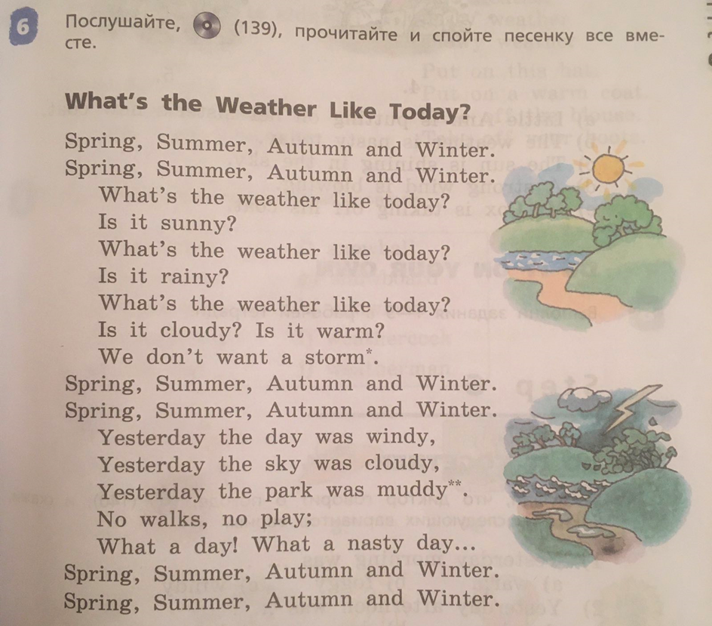
Показ функционирования грамматического явления в речи. ОЗУ
(T): Now you know the whole song. Look at the text of the song and answer my question:
What WAS the weather like yesterday?
(Р1): Yesterday the day was windy
(P2): Yesterday the sky was cloudy
(P3): Yesterday the park was muddy
(T): Good job!

Сообщение правила-инструкции
And now open please your exercise-books and write down a new rule : Когда мы говорим о событиях в прошедшем времени, глагол TO BE имеет формы WAS для единственного числа и WERE для множественного числа.
(T): Почему в песне используется только форма WAS?
(Р1): Потому что слово WEATHER единственного числа
(T) : You are absolutely right!

Первичная автоматизация НГМ

(T) : Read and listen to the song again and then I want you to work in pairs and make the following dialogs (Трансформационное УРУ)

(P1): What 's the weather like today?
(P2): It/The weather is ….
(P1): What WAS the weather like yesterday?
(P2): It/The weather WAS…
Этап 3. Заключительный этап.
Учитель слушает мини-диалоги и ставит оценки за мини-диалог!

(T) : Thank you for your great work. Now you know a new rule, can ask questions about the weather today and yesterday and answer them, using the topic «Weather».
And now write down your home task: повторить новое правило и выполнить ex.1 p.64 in writing.

Thank you for the lesson. You were active. You may go. Good-bye.

